6月8日幼儿一日生活
一、来园情况
今天是星期二，共有36人来园。
- 户外
今天我们在前操场进行了户外活动，一起看看孩子们的游戏瞬间吧！
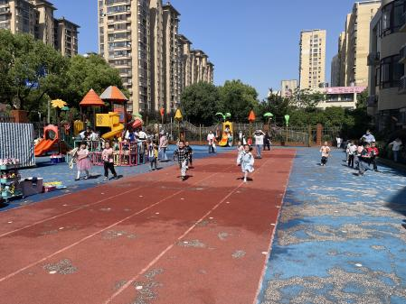 | 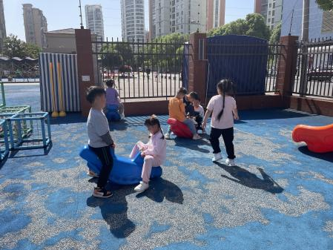 | 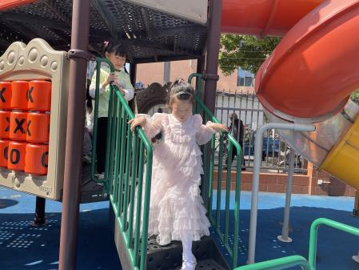
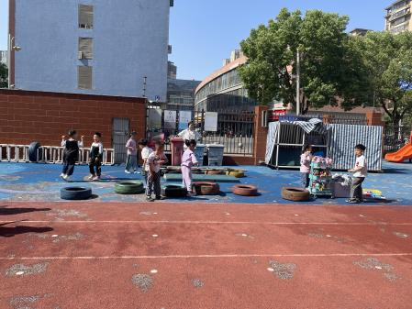 | 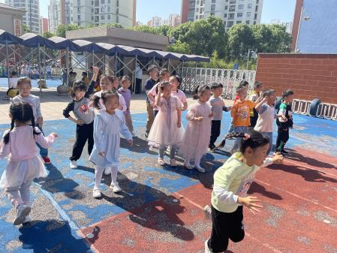 | 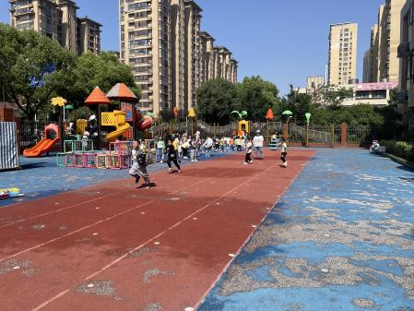
三、雪花片：房子
今天小朋友用雪花片搭建了各种各样的房子，有的独自建构，有的两两合作或是小组合作，每一个作平都有着小朋友天马行空的创意。
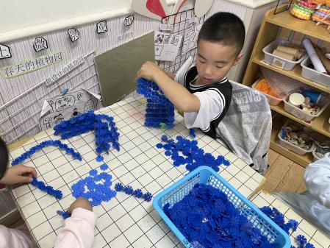 | 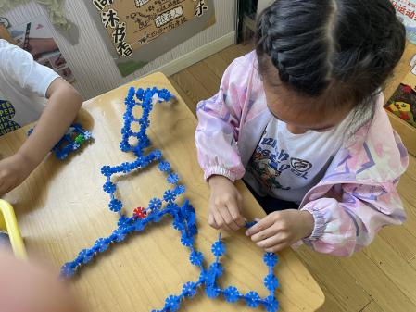 | 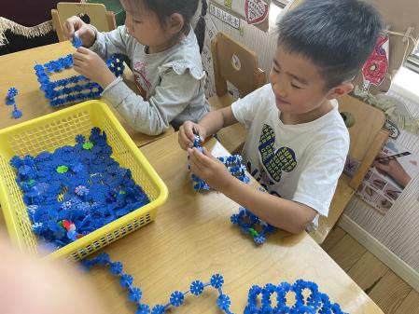
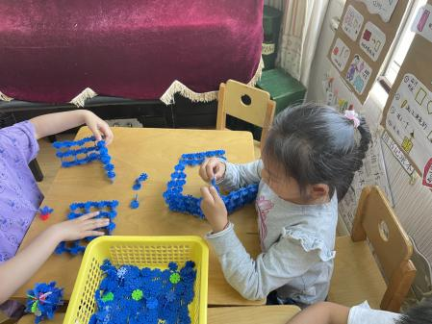 | 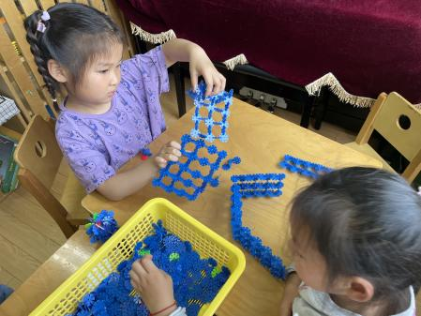 | 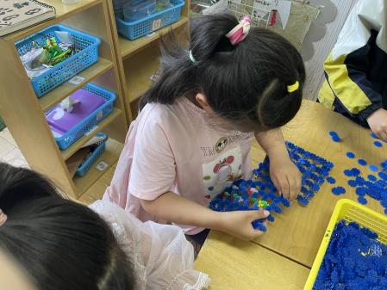

四、数学：10的加减
加法是把两个数合并成一个数的运算，减法是已知一个数与其中一个部分数，求另一个部分数的运算。活动通过看图列算式、看图编题列算式的方式引导幼儿学习10的第三、第四、第五组加减运算，进一步理解加减的含义。
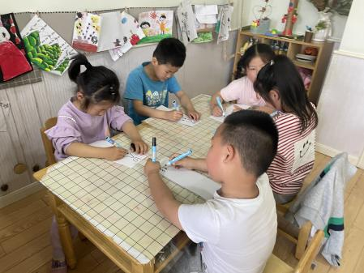 | 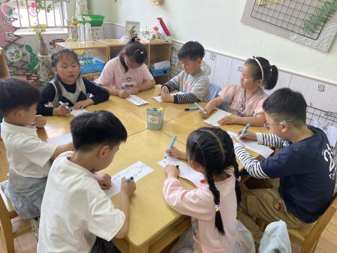 | 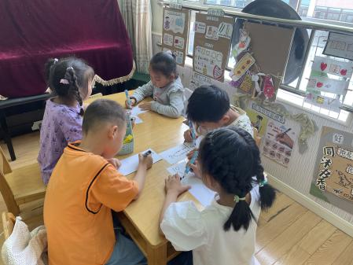
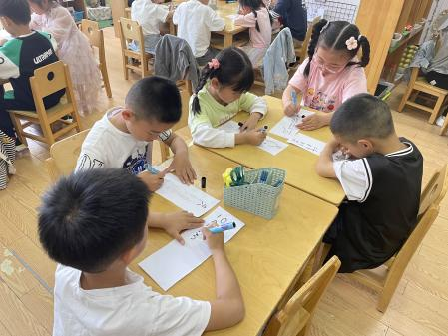 | 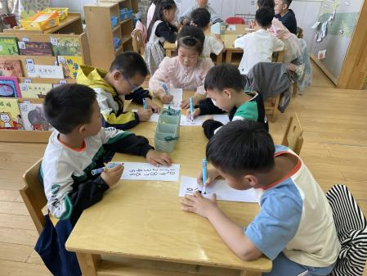 | 